**Functioneel Ontwerp**



**Afbeelding 1:** Logo MBO Utrecht

Utrecht, versie 0.1 30-8-2016

**Opgesteld door:** Mitchell ’t Lam **Project:** Conferentiesite

**Opdrachtgever:** H. Odijk

**Versiebeheer:**

|  |  |  |
| --- | --- | --- |
| **Versie** | **Datum** | **Beschrijving** |
| 0.1 | 30-08-2016 | Begonnen aan het functioneel ontwerp. Versiebeheer gemaakt. Inhoudsopgave gemaakt. Use case toegevoegd. Scenario’s toegevoegd. Klassendiagram, objectdiagram, toestandsdiagram en ERD diagram toegevoegd. ERD Diagram pk’s / fk’s toegevoegd.  Zelfstandige naamwoorden toegevoegd.  Site map toegevoegd. |

**Inhoud**

Inleiding ……………………………………………………………………………………………………………………………………………4

Samenvatting …………………………………………………………………………………………………………………………………...4

Achtergrond ……………………………………………………………………………………………………………………………………..4

Doelstelling ……………………………………………………………………………………………………………………………………….4

Use case …………………………………………………………………………………………………………………………………………...5

Scenario’s ……………………………………………………………………………………………………………………………….……..6,7

Klassendiagram ……………………………………………………………………………………………………………………………….10

Objectdiagram …………………………………………………………………………………………………………………………………11

Toestandsdiagram ……………………………………………………………………………………………………………………….….12

ERD diagram …………………………………………………………………………………………………………………………………...13

ERD Diagram PK’s / FK’s …………………………………………………………………………………………………………………..14

Zelfstandige naamwoorden.…………………………………………………………………………………………………………….15

Site map ………………………………………………………………………………………………………………………………………….16

**Inleiding**

Mijn naam is Mitchell ’t Lam, een student op het MBO Utrecht. Ik volg hier de opleiding Applicatie-en Mediaontwikkeling en ik zit momenteel in de klas AM4A in mijn laatste leerjaar. In dit vierde en laatste jaar moet er door alle leerlingen een project worden voltooid zodat zij om stage mogen gaan en hun leerjaar succesvol kunnen afsluiten. Voor mijzelf en mij mede web-programmeurs moet er een conferentiesite worden gemaakt.

**Samenvatting**

**In het functioneel ontwerp staat wat de te bouwen applicatie of website aan functionaliteit moet bieden zodanig omschreven dat een klant het document ook goed kan begrijpen. Dat wil zeggen: niet te technisch, maar wel te snappen voor de klant. Daarnaast moet de informatie ook nuttig zijn voor iemand die de site moet gaan bouwen.  Het functioneel ontwerp is de blauwdruk van de applicatie/website. In het functioneel ontwerp staat allerlei soorten diagrammen om processen uit te leggen.**

**Achtergrond**

De opdrachtgever Hans Odijk vertegenwoordigt de klant en is dus de persoon die zijn eisen en wensen zal doorgeven. De opdrachtnemer ben ik: Mitchell ’t Lam, een programmeur in opleiding. Zelf ben ik verantwoordelijk voor het creëren van de vormgeving en de functies.

**Doelstelling**

Er moet een conferentiesite worden gemaakt waar bezoekers kaartjes en maaltijden voor een conferentie kunnen bestellen, sprekers verzoeken in kunnen dienen om een conferentie te houden en een organisator die de indeling voor de sprekers kan selecteren of verwerpen.

**Use case**

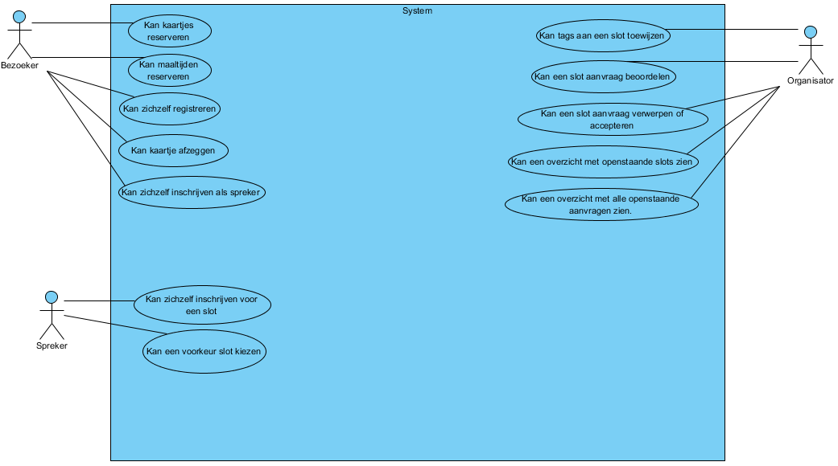Het Use case diagram toont alle gebruikers en welke functies aan deze rollen zijn gelinkt.

**Scenario’s**

**Scenario 1**

**Rol:** Bezoeker

**Beschrijving:** De bezoeker gaat een kaartje en/of maaltijden reserveren

**Pre:** De bezoeker staat op de homepage

**Post:** De bezoeker heeft zijn kaartje en/of maaltijden gereserveerd.

1. De bezoeker selecteert de gewenste conventie uit het overzicht.
2. Het systeem stuurt de bezoeker door naar de bijbehorende informatie pagina.
3. De bezoeker selecteert kaartjes reserveren.
4. Het systeem laat de reserveer pagina zien.
5. De bezoeker selecteert het aantal kaartjes dat hij wil reserveren.
6. Het systeem vraagt of de bezoeker ook nog maaltijden wil reserveren.
7. De bezoeker geeft aan welke maaltijden hij wilt en drukt op reserveren.
8. Het systeem stuurt de bezoeker door naar de betaal pagina.
9. De bezoeker betaalt zijn bestelling.
10. Het systeem geeft terug dat de betaling voltooid is.

5a. De bezoeker vergeet het aantal kaartjes in te vullen : Het systeem geeft aan: U bent vergeten een aantal kaartjes in te stellen.

9a. De bezoeker heeft onvoldoende saldo om zijn bestelling te betalen : De bestelling wordt geannuleerd.

**Scenario 2**

**Rol:** Bezoeker

**Beschrijving:** Een bezoeker gaat een account aanmaken.

**Pre:** De bezoeker staat om de homepage

**Post:** De bezoeker heeft een account aangemaakt.

1. De bezoeker selecteert registreren.
2. Het systeem stuurt de bezoeker door naar de registratie pagina.
3. De bezoeker vult het formulier in en drukt op registreren.
4. Het systeem neemt deze gegevens op en maakt een account aan in de database.
5. De bezoeker kan klikt op aanmelden en logt in.
6. Het systeem controleert de gegevens.

3a. De bezoeker vergeet bepaalde velden in te vullen : Het systeem geeft aan dat er velden niet zijn ingevuld.

5a. De bezoeker geeft foutive login gegevens op. Het systeem zegt dat de gegevens fout zijn.

**Scenario 3**

**Rol:** Bezoeker

**Beschrijving:** Een bezoeker gaat een zijn reservering van zijn kaartjes en/of maaltijden afzeggen.

**Pre:** De bezoeker staat om de homepage

**Post:** De bezoeker heeft een zijn reservatie opgezegd.

1. De bezoeker selecteert vanuit de gekregen email na aankoop van zijn kaartjes en/of maaltijden: Mocht u uw reservering willen annuleren, klik dan op deze link.
2. Het systeem geeft de melding: Weet u zeker dat u uw reservering wilt annuleren?
3. De bezoeker selecteert ja.
4. Het systeem geeft de melding: U heeft officieel uw bestelling van uw kaartjes en/of maaltijden geannuleerd. Mocht dit binnen 2 weken voor aanvang van de conferentie zijn gebeurd, krijgt u uw geld terug.

3a. De klant had zijn bestelling al geannuleerd : Het systeem meld dat deze bestelling niet bestaat.

**Scenario 4**

**Rol:** Bezoeker

**Beschrijving:** Een bezoeker gaat zich inschrijven als spreker.

**Pre:** De bezoeker staat om de homepage

**Post:** De bezoeker heeft zichzelf ingeschreven als spreker.

1. De bezoeker selecteert de sprekers pagina.
2. Het systeem stuurt de bezoeker naar de sprekers pagina door.
3. De bezoeker klikt aanmelden als spreker.
4. Het systeem stuurt de bezoeker door naar de aanmelden spreker pagina.
5. De bezoeker vult het formulier in en selecteert aanmelden.
6. Het systeem stuurt de organisator een melding en laat de bezoeker weten dat de beoordeling van zijn aanvraag zo spoedig mogelijk per email zal krijgen.

5a. De bezoeker vergeet een of meerdere velden in te vullen : Het systeem meld dat er een of meerdere velden incompleet zijn.

**Scenario 5**

**Rol:** Spreker

**Beschrijving:** Een spreker kiest een voorkeur slot tijdens zijn slot aanvraag.

**Pre:** De bezoeker staat om de homepage

**Post:** De bezoeker heeft een slot aanvraag gedaan.

1. De spreker selecteert vanuit het slot overzicht een slot dat onder voorbehoud is.
2. Het systeem opent de bijbehorende informatie pagina.
3. De spreker selecteert slot aanvraag doen.
4. Het systeem opent het slot aanvraag pagina.
5. De spreker vult het formulier in.
6. Het systeem stuurt de organisator een melding en laat de spreker weten dat de beoordeling van zijn aanvraag per email zal binnen komen.

5a. De spreker vergeet iets in het formulier in te vullen : Het systeem meld dat er velden incompleet zijn.

**Scenario 6**

**Rol:** Organisator

**Beschrijving:** Een bezoeker gaat tags aan een slot toewijzen.

**Pre:** De organisator staat om de homepage

**Post:** De organisator heeft tags aan een slot toegevoegd.

1. De organisator ziet een overzicht met geaccepteerde slot aanvragen en selecteert een slot.
2. Het systeem laat de bijbehorende informatie van dat slot zien.
3. De organisator selecteert tags toevoegen.
4. Het systeem laat een lijst met tags zijn.
5. De organisator selecteert 3 toepasselijke tags en klikt op toevoegen.
6. Het systeem slaat deze tags op bij het bijbehorende slot in de database.

4a. Er zijn geen tags beschikbaar : Het systeem meld dat er geen tags beschikbaar zijn.

5a. De organisator vergeet tags te selecteren : Het systeem meld dat er geen tags geselecteerd waren.

**Scenario 7**

**Rol:** Organisator

**Beschrijving:** De organisator gaat een slot aanvraag beoordelen.

**Pre:** De organisator staat om de homepage

**Post:** De organisator heeft een slot aanvraag beoordeelt.

1. De organisator navigeert naar de sloten pagina.
2. Het systeem stuurt de organisator door naar de sloten pagina.
3. De organisator ziet een overzicht met openstaande slot aanvragen en selecteert de gewenste.
4. Het systeem laat de bijbehorende aanvraag informatie zijn.
5. De organisator selecteert accepteren of verwerpen en geeft daaronder een reden toe waarom hij deze keuze gemaakt heeft en selecteert beoordelen.
6. Het systeem slaat deze informatie op in de database en stuurt een email met daarin de beoordeling naar bijbehorende spreker.

3a. Er zijn geen openstaande slot aanvragen beschikbaar : Het systeem meld dat er momenteel geen slot aanvragen beschikbaar zijn.

5a. De organisator vergeet een of meerdere velden in te vullen : Het systeem meld dat er velden incompleet zijn.

5b. De organisator vergeet op de knop beoordelen te drukken : Het systeem geeft aan uw hij zeker weet dat hij deze beoordeling wil annuleren.

**Scenario 8**

**Rol:** Organisator

**Beschrijving:** De organisator wil alle openstaande slots zijn.

**Pre:** De organisator staat om de homepage

**Post:** De organisator ziet het overzicht met daarin alle openstaande slots

1. De organisator gaat naar de sloten pagina.
2. Het systeem stuurt de organisator door naar de slots pagina.
3. De organisator klikt op alle openstaande slots bekijken.
4. Het systeem haalt alle openstaande slots op en laat deze terug zien in een tabel.

4a. Er zijn geen openstaande slots meer beschikbaar : Het systeem meld dat er momenteel geen openbare slots meer zijn.

**Klassendiagram**

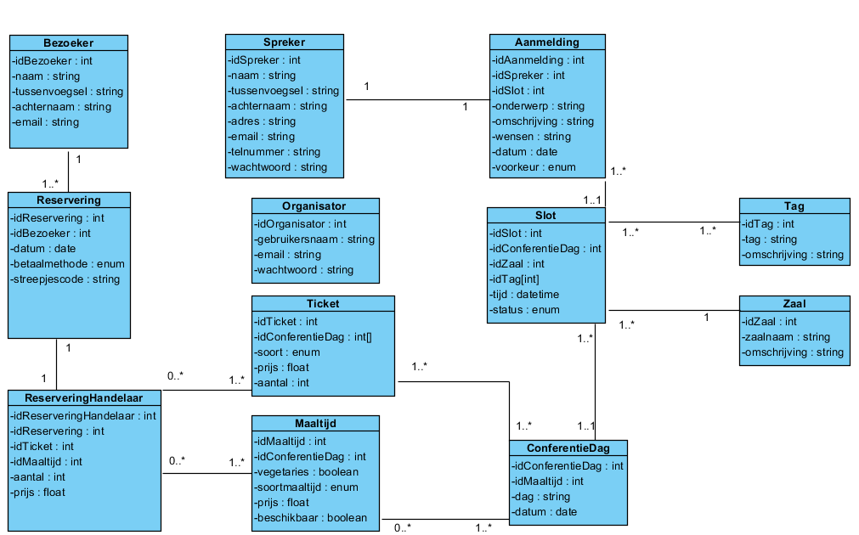

1. **Het klasse diagram** is de belangrijkste bouwsteen van object georiënteerd modelleren.
2. Het wordt gebruikt voor zowel algemene conceptuele modellering van
3. de systematiek van de aanvraag, en voor gedetailleerde modellen vertalen van
4. de modellen in de programmering code.
5. Klassendiagrammen kunnen ook worden gebruikt voor het modelleren van gegevens.
6. De klassen in een klassendiagram vormen zowel de belangrijkste objecten, interacties in
7. de aanvraag en de klassen te programmeren.

**Objectdiagram**

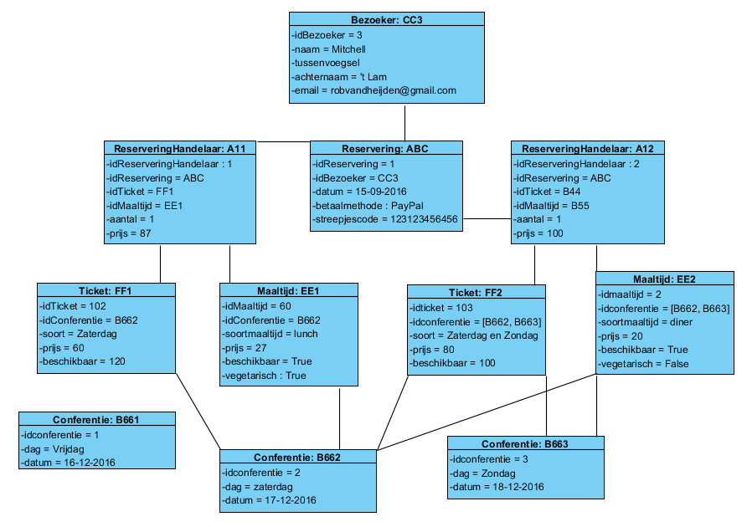

**Het objecten diagram** is een diagram dat een volledige of gedeeltelijke weergave van de structuur van een gemodelleerd systeem op een bepaald moment toont.

**Toestandsdiagram**

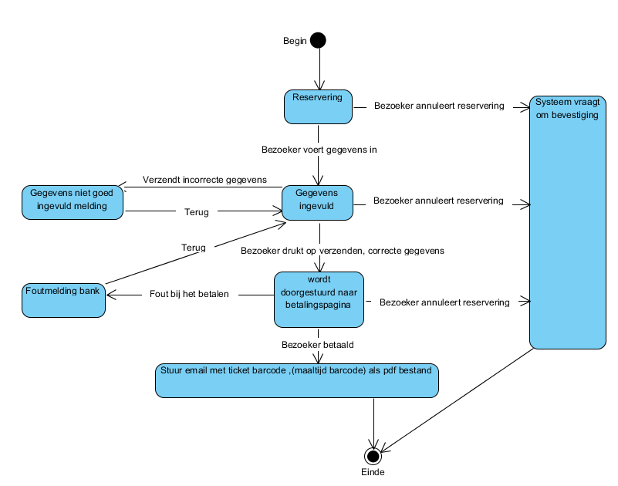

Een **toestandsdiagram** geeft de verschillende mogelijke toestanden van een systeem weer

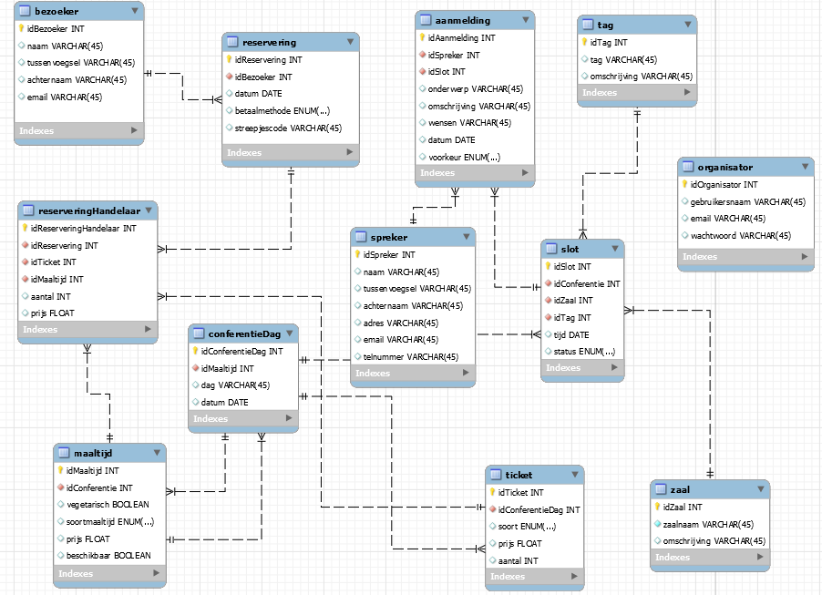**ERD Diagram**

**Het** **entity-relationship-model** of **entity-relationship diagram** **(ERD)** is een [model](https://nl.wikipedia.org/wiki/Model_(wetenschap)) of [diagram](https://nl.wikipedia.org/wiki/Diagram) voor het inzichtelijk te maken van een [conceptueel datamodel](https://nl.wikipedia.org/wiki/Conceptueel_datamodel). Het is een visuele weergave van de [entiteiten](https://nl.wikipedia.org/wiki/Entiteit), [relaties](https://nl.wikipedia.org/wiki/Relatie) en regels die gelden of aanwezig zijn in een logisch [ontwerp](https://nl.wikipedia.org/wiki/Ontwerp). Deze diagrammen worden gemaakt bij het ontwerpen van een [informatiesysteem](https://nl.wikipedia.org/wiki/Informatiesysteem) om inzicht te krijgen in de benodigde informatie en de verbanden tussen de gegevens.

**ERD Diagram PK’s / FK’s**

|  |  |  |
| --- | --- | --- |
| **Klasse** | **Primary Key** | **Foreign Key** |
| Bezoeker | idBezoeker |  |
| ReserveringHandelaar | idReserveringHandelaar | idReservering, idTickets, idMaaltijd |
| Maaltijd | idMaaltijd | idConferentie |
| Reservering | idReservering | idBezoeker |
| ConferentieDag | idConferentieDag | idMaaltijd |
| Aanmelding | idAanmelding | idSpreker, idSlot |
| Spreker | idSpreker |  |
| Ticket | idTicket | idConferentieDag |
| Zaal | idZaal |  |
| Slot | idSlot | idConferentie, idZaal, idTag |
| Tag | idTag |  |
| Organisator | idOrganisator |  |

**Zelfstandige naamwoorden**

|  |  |  |
| --- | --- | --- |
| **Zelfstandig Naamwoord** | **Weging** | **Eigenschappen** |
| Conferentie | Kandidaat |  |
| Bezoeker | Kandidaat |  |
| Passe-partout | Attribuut van Ticket |  |
| Dagbezoeker | Synoniem |  |
| Ticket | Kandidaat |  |
| Maaltijd | Kandidaat |  |
| Reservering | Kandidaat |  |
| E-mail | Attribuut van bezoeker |  |
| Streepjescode | Attribuut van reservering | Uniek |
| Zaal | Kandidaat |  |
| Spreker | Kandidaat |  |
| Inschrijven | Synoniem |  |
| Slot | Kandidaat |  |
| Organisator | Kandidaat |  |
| Tag | Kandidaat |  |
| Aanmelding | Kandidaat |  |
| Naam | Attribuut van spreker |  |
| Adres | Attribuut van spreker |  |
| Onderwerp | Attribuut van aanmelding |  |
| Omschrijving | Attribuut van aanmelding |  |
| Wensen | Attribuut van aanmelding |  |
| Datum | Attribuut van aanmelding |  |

**Side map**

**Hoofdpagina**

* Home
* Aanmelden
* Inloggen

**Conferenties**

* Conferenties overzicht
* Conferentie kaartjes + maaltijden reserveren
  + Reservering afzeggen

**Sprekers**

* Sprekers informatie
  + Spreker worden

**Slots**

* Slots overzicht
  + Slot aanvraag doen

**Organisator**

* Slot overzicht
* Slot aanvragen overzicht
  + Beoordelen slot aanvragen
* Conferentie tags toevoegen